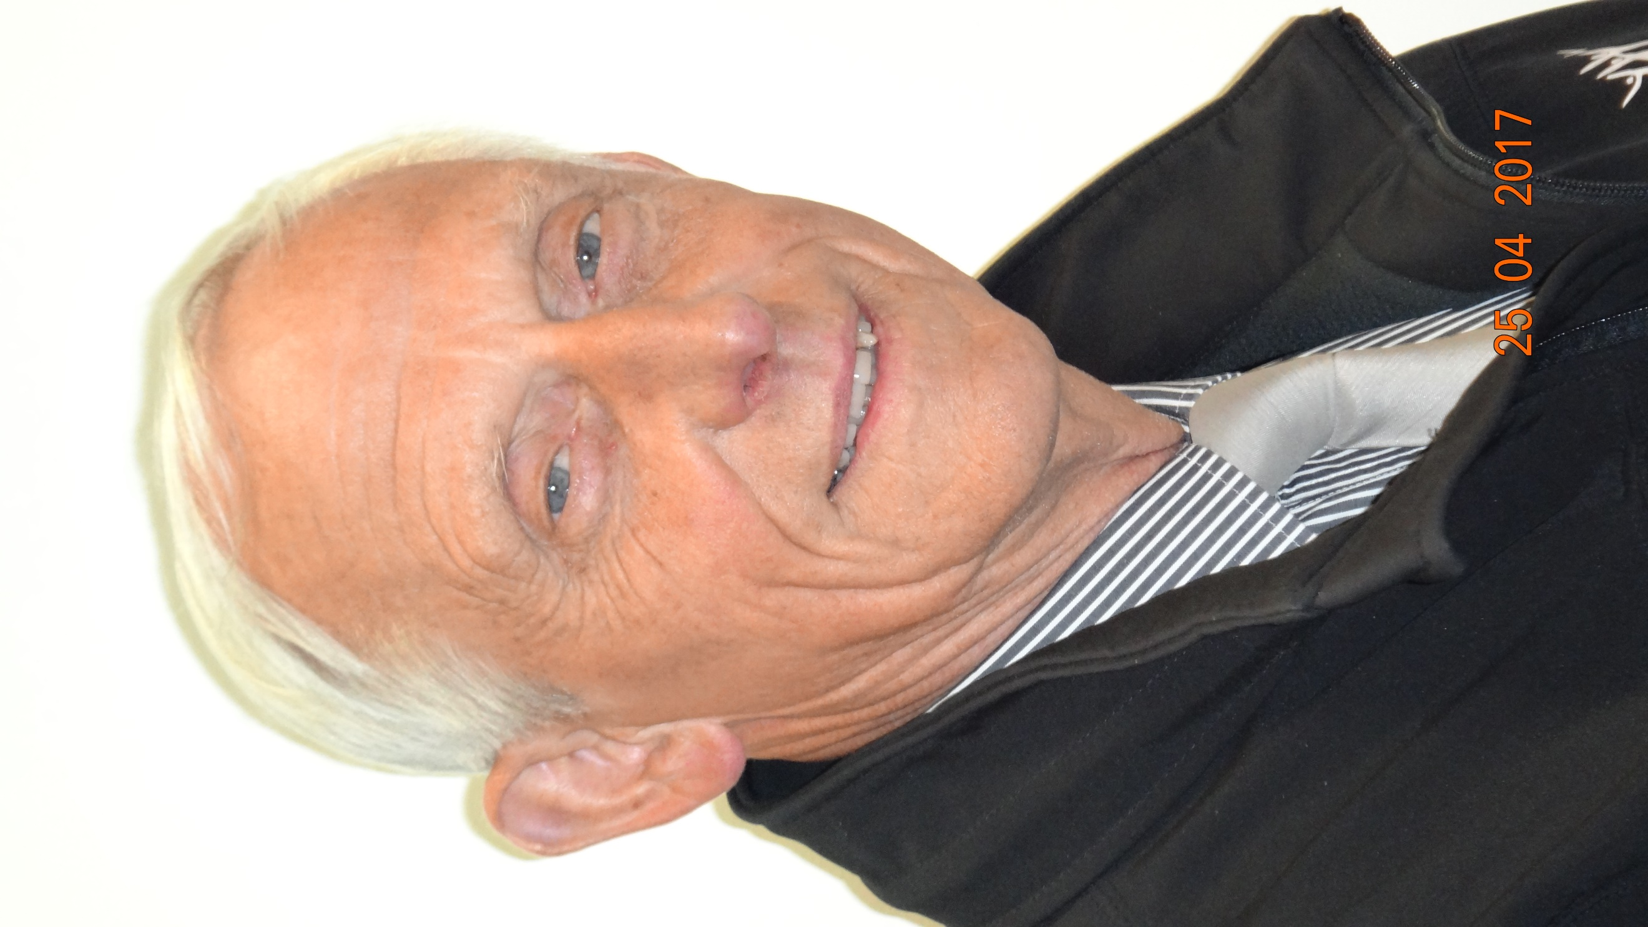
Michel IDE
Arrivée au Valgym en 1980
Diplômes : retraité de la fonction de CTR à la fédération de Gymnastique Volontaire la FFEPVG
Cours animés: 3h par semaine
- Gymnastique douce le lundi soir de 17h15 à 18h15
- Marche le jeudi après-midi de 13h45 à 16h15, rendez-vous au parking Décathlon d'Aulnoy lez Valenciennes.

